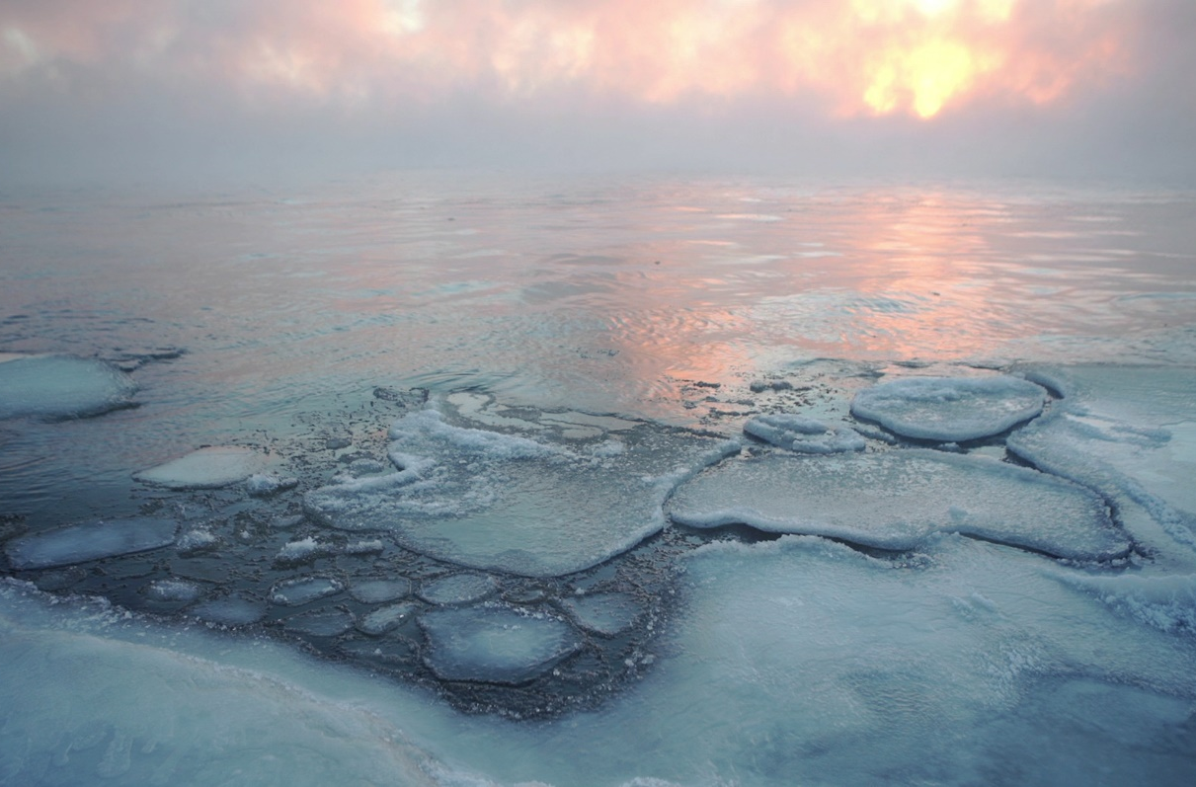

Arktis under forandring

Spørgsmål til artikel: "computeren knuste biologernes myter, og nu ved vi, at det er sindssygt almindeligt at være ufattelig sjælden"
Udarbejdet af
Louise Flensborg, DTU Aqua og Stephan Vogelius, NEXT/Sukkertoppen
Fag
Biologi A, B, C
Verdensmål

Spørgsmål til artikel: "computeren knuste biologernes myter, og nu ved vi, at det er sindssygt almindeligt at være ufattelig sjælden"

Arbejdsspørgsmål til artiklen (el. download som pdf): "computeren knuste biologernes myter, og nu ved vi, at det er sindssygt almindeligt at være ufattelig sjælden". Information 8.20.2021

- Hvordan var en typisk arbejdsdag for Alfred Russel Wallace?

- Hvem var Alfred Russel Wallace?

- Hvilken slags kort lavede Wallace?

- Hvordan har man undersøgt, at Wallaces kort var korrekt?

- Hvad var teorien om naturlig ligevægt, og hvorfor var den forkert?

- Hvor har man den største biodiversitet, og hvordan kan det være?

- Hvad er problemet med den indsamlede data, vi har?

- Hvad tænker du om artiklens konklusion om, at ”det er sindssygt almindeligt at være ufattelig sjælden” – set i forhold til de globale politiske mål om at bevare verdens biodiversitet?

